Óptica geométrica. Actividades

I. Conceptos básicos sobre naturaleza y propagación de la luz
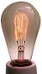
A.1 Mención de focos de luz propia, analizando qué tienen en común. Ideas acerca de qué puede ser físicamente la luz, cómo se produce y cómo se propaga.

A.2 Explicación, a partir del concepto de que la luz es energía que se propaga desde un foco o fuente luminosa en todas direcciones, de los siguientes hechos:

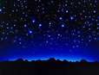
a) Varias personas en lugares distintos pueden ver una misma estrella.
b) Se pueden ver objetos (como la Luna, una mesa,..) que no emiten luz propia.
c) Mirando al cielo sólo se ve un conjunto de puntos luminosos y no todo el cielo iluminado.

A.3 Experimentos, realizados con luz láser, para poner de manifiesto que la luz no se ve, pero si se pueden deducir sus direcciones de propagación (rayos).
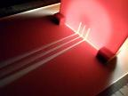
A.4 Utilización del banco óptico para mostrar la propagación rectilínea de la luz, dibujando rayos encima del banco.

A.5 Experimentos sobre los mismos conceptos a realizar en el tiempo libre usando una linterna.

__________________________________________________________________________________

Pregunta para poner a prueba lo aprendido

En un cuarto oscuro hay una caja de paredes opacas con dos ventanas acristaladas y se hace el vacío en su interior. Al enviar un fino haz de luz horizontal, alguien que mira por la ventana lateral, ve:

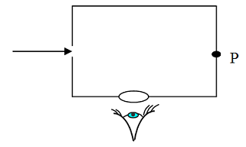
a) Un rayo de luz horizontal y el punto P iluminado.
b) Sólo un rayo de luz horizontal.
c) Sólo el punto P iluminado.
d) Otra respuesta (explicad).
___________________________________________________________________________________

II. Reflexión

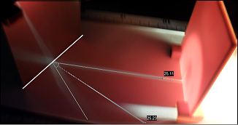
A.6 Dibujo de la trayectoria que debe seguir los rayos de luz al reflejarse en un espejo plano. Enunciado y expresión de la ley de la reflexión

A.7 Comprobación experimental de la ley de la reflexión en un espejo plano.

A.8 Dibujos razonados de la trayectoria que debe seguir la luz al incidir sobre un espejo curvo. Aplicación al espejo esférico.

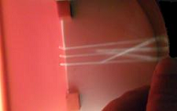
A.9 Comprobación experimental de la ley de la reflexión en espejos curvos cóncavos y convexos.

A.10 Foco del espejo curvo. Experimentos para localizar el foco real de un espejo esférico cóncavo y el foco virtual de un espejo esférico curvo.

A.11 Algunas aplicaciones de la ley de la reflexión: Antena parabólica, telescopio reflector, radio telescopio, cocina solar, faros, etc.

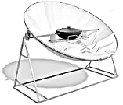
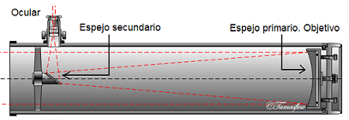

III. Refracción

A.12 Dibujo razonado de la trayectoria que debería seguir un rayo luminoso que se hace incidir oblicuamente sobre una lámina de vidrio plano-paralela, según la luz fuera un fenómeno ondulatorio o corpuscular.

A.13 Experimentos (con luz blanca y con luz láser) para mostrar la refracción aire-vidrio-aire.

A.14 Ley de la refracción o ley de Snell (En ESO de forma cualitativa. En Bachillerato, deduciéndola a partir del principio de Huyghens).
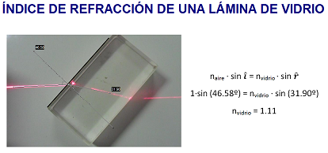
A.15 (En Bachillerato) Comprobación cuantitativa de la ley de Snell, en el proceso de doble refracción aire-vidrio aire, bien midiendo los ángulos directamente sobre una fotografía, o bien con ayuda de la herramienta de medida de ángulos del programa Modellus.

A.16 Manipulación de un applet (disponible en la Web) sobre la ley de Snell.

A.17 Dibujos razonados del trazado de rayos en algunos tipos de lentes convergentes (plano-convexa y biconvexa)

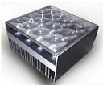
A.18 Experimentos para mostrar el camino que sigue la luz en lentes convergentes. Concepto y localización del foco de la lente.

A.19 Algunas aplicaciones de las lentes convergentes. Concentradores de energía lumínica por refracción.

A.20 Dibujos razonados del trazado de rayos en algunos tipos de lentes divergentes (plano-cóncava y bicóncava)
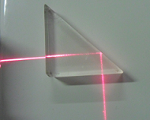
A.21 Estudio de la refracción total (En ESO de forma cualitativa. En Bachillerato obteniendo la expresión del ángulo límite).

A.22 Experimentos para constatar la reflexión total en el vidrio y en el agua.

A.23 Algunas aplicaciones de la reflexión total. Fibra óptica.
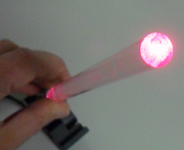
A.24 Experimentos para usar varillas y capilares de vidrio o de plástico como fibra óptica.

A.25 (en Bachillerato) Ejercicios cuantitativos de aplicación de la ley de la refracción (Los enunciados están disponibles en el programa de actividades del tema sobre el Debate histórico acerca de la naturaleza de la luz)

V. Imágenes formadas por reflexión

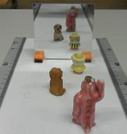
A.26 Repaso de los diagramas de rayos que explican la imagen de un punto luminoso y de un objeto extenso a través de un espejo plano.

A.27 Experimentos que constatan las propiedades de la imagen, a través de un espejo plano, de un punto luminoso (por ejemplo, emitido por una linterna) y de objetos externos (por ejemplo, con figuritas del roscón de reyes).

A.28 Repaso de los diagramas de rayos que explican la formación de la imagen de un objeto extenso a través de un espejo curvo convexo. Aplicación al espejo esférico.

A.29 Predicción del tipo de imagen que se espera de un objeto a través de un espejo cilíndrico convexo: a) Horizontal. b) Vertical.
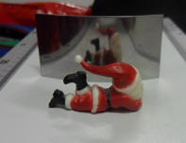
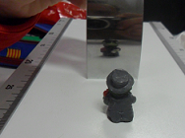
A.30 Experimentos que constatan las propiedades de la imagen de objetos extensos a través de un espejo cilíndrico convexo (por ejemplo, usando figuritas de roscón de reyes).

A.31 Repaso de los diagramas de rayos que explican la formación de la imagen de un objeto extenso a través de un espejo curvo cóncavo. Aplicación al espejo esférico.

A.32 Predicción del tipo de imagen que se espera de un objeto a través de un espejo cilíndrico cóncavo a diferentes distancias del mismo y según sea su curvatura horizontal o vertical.

A.33 Experimentos que constatan las propiedades de la imagen de objetos extensos (por ejemplo, usando figuritas de roscón de reyes) a través de un espejo cilíndrico cóncavo. Las figuritas se colocarán a diferentes distancias del espejo y éste se probará orientado de modo que su curvatura sea horizontal y vertical.

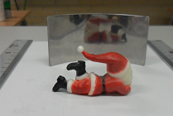
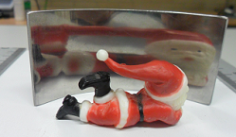
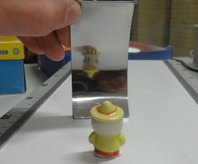

A.34 (en Bachillerato) Ejercicios cuantitativos de aplicación sobre formación de imágenes por medio de espejos planos y esféricos (Los enunciados están disponibles en el programa de actividades del tema sobre el Debate histórico acerca de la naturaleza de la luz)

V. Imágenes formadas por refracción

A.35 Repaso de los diagramas de rayos que explican la imagen de un punto luminoso y de un objeto extenso a través de una lente convergente y de una lente divergente.

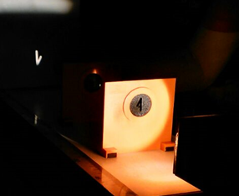
A.36 Experimentos dedicados a formar imágenes reales en una pantalla, usando lentes convergentes.

A.36 Experimentos dedicados a observar imágenes virtuales a través de lentes divergentes.

A.37 Construcción de montajes con lentes delgadas para reproducir diferentes dispositivos (proyector de diapositivas, anteojo, etc.)

A.34 (en Bachillerato) Ejercicios cuantitativos de aplicación sobre formación de imágenes por medio de lentes convergentes y divergentes (Los enunciados están disponibles en el programa de actividades del tema sobre el Debate histórico acerca de la naturaleza de la luz)

